

REQUERIMENTO Nº _____/2020
Exmo. Sr. Presidente,
Exmo. Srs. Vereadores,
O Vereador que este subscreve, requer que, ouvida a casa e após os trâmites regimentais, seja enviada correspondência à Secretaria de Saúde para QUE PROVIDENCIE UM APARELHO DE PABX PARA O CENTRO DE CONTROLE DE ZOONOSES COM INSTALAÇÃO DE MAIS RAMAIS, para que o órgão possa atender de forma mais eficaz a população.
Sala de Sessões, 02 de janeiro de 2020.
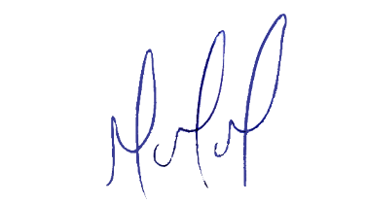
MILTON MARTINS
VEREADOR

JUSTIFICATIVA:

Tal pedido visa fazer cumprir a função fiscalizadora do Vereador, assegurado pelo Regimento Interno desta Casa de Leis e pela Lei Orgânica Municipal.

